2020 年暑期中小学生 生命、健康、公共卫生安全教育网络知识竞赛
一、活动目的
本次活动以“认识生命、关注生命、珍爱生命、健康成长” 为主题，暑期中通过阅读《生命健康安全教育综合读本》《公共 卫生与生物安全》《文明礼仪》等相关书籍，鼓励中小学校积极 开展生命教育、爱国卫生活动教育等，引导学生思考生命意义， 关注身体健康，树立卫生安全意识，成为幸福人生的创造者和文 明社会的建设者。
二、组织单位
主办单位:常州市教育局
江苏凤凰科学技术出版社
江苏凤凰少年儿童出版社
江苏凤凰新华书店集团有限公司常州分公司
承办单位：自主学习网
三、活动时间
网上答题时间：2020 年 7 月 30 日至 9 月 20 日
四、活动对象
常州市中小学生
五、活动形式
（一）参赛形式
各学校或班级在暑期中组织学生参加网络知识竞赛。
（二）参赛流程
1. 本次知识竞赛采用网上在线答题形式，参赛学生关注

“常 州新华书店”公众号或“自主学习网”公众号（可扫描二维码）， 进入“知识竞赛”栏进行答题。
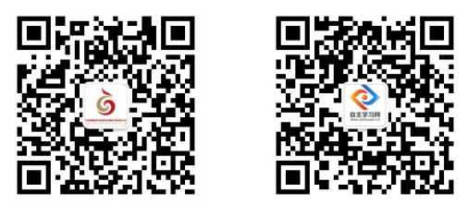

2. 答题时间为 30 分钟。试卷总分为 110 分。试卷题型都为 客观题，其中单选题 40 题，共计 40 分；多选题 25 题，50 分； 判断题 40 题，20 分。参赛选手在规定时间内答题，确认无误后 提交答案，系统自动评卷。
六、奖项设置
（一）个人奖项
一等奖 小学组(分设 1-2 年级、3-6 年级)和初高中组各 30名，奖励价值 200 元奖品。
二等奖 小学组(分设 1-2 年级、3-6 年级)和初高中组各 50 名，奖励价值 100 元奖品。
三等奖 小学组(分设1-2年级、3-6年级)和初高中组各100
名，奖励价值 50 元奖品。
（二）学校组织奖
小学和初高中各 10 所，奖励价值 500 元奖品。
七、其他
邀请相关专家在暑期 7 月 30 日、8 月 10 日、8 月 20 日线上 直播（或录播），具体讲座内容详见常州新华书店微信公众号及 自主学习网微信公众号公告，请学校组织好学生观看。

